Bases de réseaux – v3.6

Bases de réseaux de Dr Michaël GUEDJ est mis à disposition selon les termes de la licence Creative Commons Attribution 4.0 International.
Fondé(e) sur une œuvre à https://github.com/michaelguedj/ens__bases_de_reseaux.

Table des matières
Types de réseaux 4
LAN (Local Area Network) 4
MAN (Metropolitan Area Network) 4
WAN (Wide Area Network) 4
Topologie de réseau 4
Le réseau en anneau 4
Le réseau en bus 4
Le réseau en étoile 5
Le réseau maillé 5
Note : 5
Matériel d’interconnexion 6
Hub (répétiteur) 6
Switch (commutateur) 6
Routeur 6
Câble croisé / câble droit 6
Conversions 6
Tableau de correspondance des numérations décimale, hexadécimale et binaire 6
Décimal / Binaire 7
Binaire / Décimal 7
Hexadécimal / Binaire 7
Binaire / Hexadécimal 8
Opérations logiques 9
Tables des opérateurs NON, OU et ET 9
Opérations bit à bit 9
Adresse IP V4 10
Adresses IP privées 10
Adresse IP : Exceptions de la classe A 10
Adresses IP publiques 10
Remarque 10
Calcul du nombre d'adresses IP utilisables sur un réseau (pour les postes connectés) 11
Masque /24 11
Masque /27 11
Adresse MAC (Media Access Control) ou « adresse physique » 11
localhost 11
Modèle OSI 12
Encapsulation/Décapsulation 13
Exemple : encapsulation UDP 13
Exemple : sous Packet Tracer 13
Notion de port logiciel 14
Protocoles de la couche Application (niveau 7) 14
Protocoles de la couche Transport (niveau 4) 15
UDP (User Datagram Protocol) 15
TCP (Transmission Control Protocol) 15
Protocoles de la couche Réseau (niveau 3) 15
ARP (Address Resolution Protocol) 15
ICMP (Internet Control Message Protocol) 15
IP (Internet Protocol) 16
Protocoles de la couche Liaison (niveau 2) 16
Ethernet 16
Modèle TCP/IP 18
Tables de routage 19
VLAN (Virtual LAN) de niveau 1 – VLAN par port 23
Notes : 23
Network Address Translation (NAT) Dynamique 24
Redirection de port (Port Forwarding) 24
DMZ (Demilitarized Zone) – Zone démilitarisée 25
VPN (Virtual Private Network) 25
Commandes de base d'un terminal de commande sous Windows 26
help 26
ping 26
tracert 26
ipconfig 26
netstat 26
ftp 26
nslookup 26
hostname 26
arp 26
Note : 26
Commandes de base des routeurs Cisco 27
Affichage des commandes disponibles 27
Passer en mode privilège 27
Entrer dans le mode de configuration global. 27
Adressage IP d'une interface 27
Suppression de l'adresse ip d'une interface. 27
Activation et désactivation d'une interface 27
Afficher la table de routage 27
Affiche la configuration courante. 27
Affiche un résumé des informations clés pour toutes les interfaces réseau d'un routeur 27
Commandes de base des switch Cisco 28
Affichage des commandes disponibles 28
Passer en mode privilège 28
Affiche la table d'adresse MAC 28

Types de réseaux

LAN (Local Area Network)
De 2 à plusieurs centaines de machines à l’intérieur d’une même enceinte.

MAN (Metropolitan Area Network)
Relie des réseaux LAN entre eux à l’échelle d’une ville.

WAN (Wide Area Network)
Relie des réseaux LAN et WAN à l’échelle d’un pays, d’un continent, ou de la planète entière.

Topologie de réseau

Le réseau en anneau
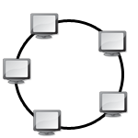
Source : https://fr.wikipedia.org/wiki/Topologie_de_r%C3%A9seau

- Chaque station joue le rôle de station intermédiaire.
- La défaillance d’un hôte rompt la structure d’un réseau en anneau si la communication est unidirectionnelle.

Le réseau en bus

Source : https://fr.wikipedia.org/wiki/Topologie_de_r%C3%A9seau

- La défaillance d’un nœud (ordinateur) ne scinde pas le réseau en deux sous-réseaux.
- Lorsque le support est en panne (rupture du câble), c’est l’ensemble du réseau qui ne fonctionne plus.

Le réseau en étoile
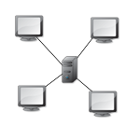
Source : https://fr.wikipedia.org/wiki/Topologie_de_r%C3%A9seau

- Topologie courante : cas des réseaux Ethernet.
- La panne d’un nœud ne perturbe pas le fonctionnement global du réseau.
- L’équipement central (souvent un switch) reliant tous les nœuds constitue un point unique de défaillance : une panne à ce niveau rend le réseau totalement inutilisable.

Le réseau maillé
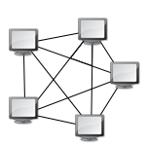
Source : https://fr.wikipedia.org/wiki/Topologie_de_r%C3%A9seau

- Une topologie maillée correspond à plusieurs liaisons point à point : chaque terminal peut être relié à tous les autres.
- Cette topologie se rencontre dans les grands réseaux de distribution (exemple : Internet).
- Différents chemins pour accéder d’un nœud à un autre.

Note :
- D’autres topologies existent.
- Une topologie est dite hybride, lorsqu’elle regroupe plusieurs topologies différentes.

Matériel d’interconnexion

Hub (répétiteur)
Répète l’information sur tous les autres ports (ports matériels).

Switch (commutateur)
Intègre une mémoire dans laquelle il enregistre une table de correspondance : adresse MAC / port Ethernet.

Routeur
Son rôle est de faire transiter des paquets d’une interface réseau vers une autre en utilisant une table de routage.

Câble croisé / câble droit
On utilisera soit du câble croisé soit du câble droit selon le type de matériel que l'on connecte :
Câbles droits (entre matériels de types différents) :
- PC à Hub ;
- PC à Switch ;
- Switch à Routeur.
Câbles croisés (entre matériels de même type) :
- Switch à Switch ;
- Hub à Hub ;
- Routeur à Routeur ;
- PC à PC ;
- Hub à Switch ;
- PC à Routeur.

Conversions

Tableau de correspondance des numérations décimale, hexadécimale et binaire
Décimal | 0 | 1 | 2 | 3 | 4 | 5 | 6 | 7 | 8 | 9 | 10 | 11 | 12 | 13 | 14 | 15
Hexadécimal | 0 | 1 | 2 | 3 | 4 | 5 | 6 | 7 | 8 | 9 | A | B | C | D | E | F
Binaire | 0000 | 0001 | 0010 | 0011 | 0100 | 0101 | 0110 | 0111 | 1000 | 1001 | 1010 | 1011 | 1100 | 1101 | 1110 | 1111

Décimal / Binaire
Exemple de la conversion de 156 en binaire.

Entier | Diviseur | Reste
156 | 2 | 0
78 | 2 | 0
39 | 2 | 1
19 | 2 | 1
9 | 2 | 1
4 | 2 | 0
2 | 2 | 0
1 | 2 | 1

En lisant les restes en partant « du bas », on obtient : 156 = 10011100 en base 2.

Binaire / Décimal
Exemple de la conversion de 10011100 en décimal.

7 | 6 | 5 | 4 | 3 | 2 | 1 | 0
2^7 | 2^6 | 2^5 | 2^4 | 2^3 | 2^2 | 2^1 | 2^0
128 | 64 | 32 | 16 | 8 | 4 | 2 | 1
1 | 0 | 0 | 1 | 1 | 1 | 0 | 0
128 |  |  | 16 | 8 | 4

On obtient : 10011100 en base 2 = 128 + 16 + 8 + 4 = 156.

Hexadécimal / Binaire
Exemple de la conversion de 3C1A en binaire.

3 = 0011  C = 1100  1 = 0001  A = 1010 | 3 C 1 A
3 = 0011  C = 1100  1 = 0001  A = 1010 | 0011 1100 0001 1010
3 = 0011  C = 1100  1 = 0001  A = 1010 | 0011110000011010

On obtient : 3C1A en base 16 = 0011110000011010 en base 2.

Binaire / Hexadécimal
Exemple de la conversion de 110110111101100 en hexadécimal.

110110111101100
110110111101100 | 1100 = C
11011011110 C | 1110 = E
1101101 E C | 1101 = D
0110 D E C | 0110 = 6
6 D E C
6DEC

On obtient : 110110111101100 en base 2 = 6DEC en base 16.

Opérations logiques

Tables des opérateurs NON, OU et ET
  X | NON X
  1 | 0
  0 | 1
  X | Y | X OU Y | X ET Y
  1 | 1 | 1 | 1
  1 | 0 | 1 | 0
  0 | 1 | 1 | 0
  0 | 0 | 0 | 0

Opérations bit à bit
  X | 1 | 0 | 0 | 1 | 1 | 1 | 0 | 0 | 0 | 1 | 0 | 1
  Y | 1 | 1 | 0 | 1 | 0 | 1 | 0 | 0 | 1 | 1 | 0 | 1
  X OU Y | 1 | 1 | 0 | 1 | 1 | 1 | 0 | 0 | 1 | 1 | 0 | 1
  X | 1 | 0 | 0 | 1 | 1 | 1 | 0 | 0 | 0 | 1 | 0 | 1
  Y | 1 | 1 | 0 | 1 | 0 | 1 | 0 | 0 | 1 | 1 | 0 | 1
  X ET Y | 1 | 0 | 0 | 1 | 0 | 1 | 0 | 0 | 0 | 1 | 0 | 1

Adresse IP V4

Classe | Début | Fin | Masques usuels
A | 0.0.0.0 | 127.255.255.255 | /8 | 255.0.0.0
B | 128.0.0.0 | 191.255.255.255 | /16 | 255.255.0.0
C | 192.0.0.0 | 223.255.255.255 | /24 | 255.255.255.0

Adresses IP privées
Utilisée dans un réseau local (LAN).
Adresses privées
Classe | Début | Fin
A | 10.0.0.0 | 10.255.255.255
B | 172.16.0.0 | 172.31.255.255
C | 192.168.1.0 | 192.168.255.255

Adresse IP : Exceptions de la classe A
- Le réseau 127.0.0.0 est réservé pour les tests de boucle locale (127.0.0.1 est l’adresse « localhost »)
- Le réseau 0.0.0.0 est lui aussi réservé (et utilisé notamment pour définir une route par défaut sur un routeur).

Adresses IP publiques
- Utilisées sur internet.
- Une adresse IP publique est unique dans le monde, ce qui n’est pas le cas des adresses privées.
- Les adresses IP publiques représentent toutes les adresses IP des classes A, B et C qui ne font pas partie des adresses privées (ou des exceptions de la classe A).

Remarque
Les adresses IP de masque /24 se terminant par .255 sont des adresses de diffusion : elles seront interceptées par tous les hôtes du réseau.

Calcul du nombre d'adresses IP utilisables sur un réseau (pour les postes connectés)

Masque /24
- 24 bits pour le réseau.
- 32 – 24 = 8 bits pour les hôtes.
- Une adresse réservée pour l'adresse réseau.
- Une adresse réservée pour la diffusion.
- D'où : 2^8 – 2 = 254 adresses IP pour les hôtes.

Masque /27
- 27 bits pour le réseau.
- 32 – 27 = 5 bits pour les hôtes.
- Une adresse réservée pour l'adresse réseau.
- Une adresse réservée pour la diffusion.
- D'où : 2^5 – 2 = 30 adresses IP pour les hôtes.

Adresse MAC (Media Access Control) ou « adresse physique »
- Identifiant de chaque interface réseau.
- Unique au monde (sauf modification par l'utilisateur).

localhost
- Le nom localhost est associé à l’adresse IPv6 ::1 et à la plage d’adresses IPv4 127.0.0.0/8 (toutes les adresses IPv4 comprises entre 127.0.0.1 et 127.255.255.255 dont la plus utilisée est 127.0.0.1).
- L’interface réseau virtuelle utilisée dans cette situation se nomme l’interface de loopback (abrégée par lo sous Unix) ou boucle locale.

Modèle OSI
Pour Le Réseau, Tout Se Passe Automatiquement.
Numéro | Nom | PDU (Protocol Data Unit) | Protocoles | Assuré par
7 | Application | Donnée | DHCP, DNS, FTP, HTTP, POP3, SMTP, SSH, ... | Exécutables
6 | Présentation | Donnée | ... | Exécutables
5 | Session | Donnée | ... | Exécutables
4 | Transport | Datagramme UDP /  Segment TCP | TCP, UDP, ... | O.S.
3 | Réseau | Paquet | IP, ICMP, ARP, ... | O.S.
2 | Liaison | Trame | Ethernet, Wi-Fi, ... | Carte réseau et son contrôleur
1 | Physique | Bit | ADSL, Bluetooth, ... | Carte réseau et son contrôleur

Encapsulation/Décapsulation

Exemple : encapsulation UDP
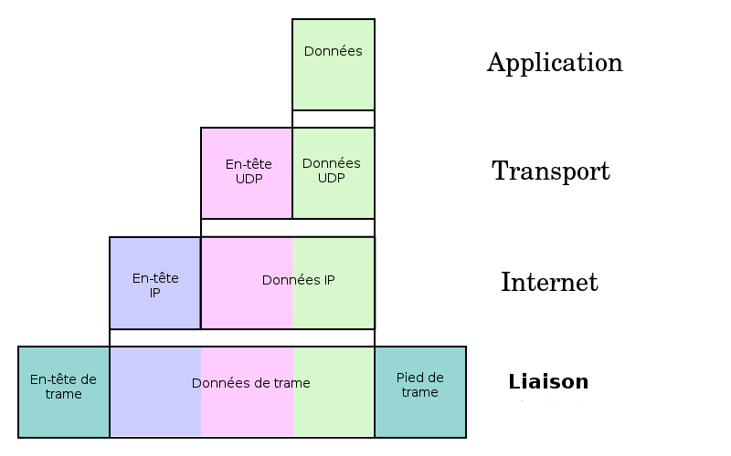
Source : https://commons.wikimedia.org/wiki/File:UDP_encapsulation-fr.png

Exemple : sous Packet Tracer
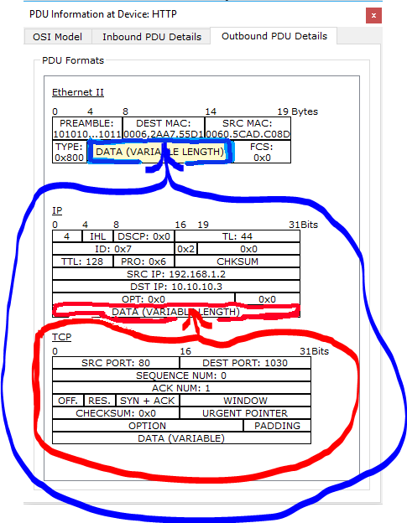

Notion de port logiciel
- Correspondant à la couche Transport du modèle OSI ;
- Permet, sur un ordinateur donné, de distinguer différents interlocuteurs ; permet d'exécuter plusieurs logiciels serveurs sur une même machine, et même simultanément des logiciels clients et des serveurs – voir la commande netstat -a ;
- Un port est distingué par son numéro.
- Côté serveur : les ports sont généralement compris entre 0 et 1023.
- Côté du client : le port est choisi aléatoirement parmi ceux disponibles par le système d'exploitation.

Protocoles de la couche Application (niveau 7)

Nom | N° port | Type | Description
DHCP | 546 | UDP | Dynamic Host Configuration Protocol. Configuration dynamique des hôtes.
DNS | 53 | UDP/TCP | Domain Name System. Permet d'effectuer la résolution de noms, c-à-d d'associer une adresse IP à un nom et inversement.
HTTP | 80 | TCP | Hypertext Transfer Protocol. Permet le transfert de fichiers (notamment au format HTML) entre un navigateur (le client) et un serveur Web.
HTTPS | 443 | TCP | Hypertext Transfer Protocol Secured.
FTP | 20/21 | TCP | File Transfer Protocol. Transfert des fichiers. Deux ports pour les connexions FTP : le port 21 pour les commandes et le port 20 pour les données.
SMTP | 25 | TCP | Simple Mail Transfer Protocol. Utilisé pour transférer le courrier électronique vers les serveurs de messagerie électronique.
SSH | 22 | TCP | Secure Shell. Permet d'effectuer des connexions sécurisées (chiffrées) entre un serveur et un client SSH.
POP3 | 110 | TCP | Post Office Protocol. Protocole qui permet de récupérer les courriers électroniques situés sur un serveur de messagerie électronique.

Protocoles de la couche Transport (niveau 4)

UDP (User Datagram Protocol)
Protocole de transmission en mode non connecté :
- Pas de connexion préalable à l'envoi des données ;
- Pas de garantie de bonne livraison ;
- Exemple : DHCP ;
- Comparaison : l'envoi d'une lettre ; une fois la lettre insérée dans la boîte aux lettres, on ne sait pas généralement si la lettre sera reçue.

TCP (Transmission Control Protocol)
Protocole de transmission en mode connecté :
- Connexion préalable à l'envoi des données ;
- Garantie de bonne livraison ;
- Exemple : HTTP, FTP, SMTP, POP3 ;
- Comparaison : communication téléphonique.

Protocoles de la couche Réseau (niveau 3)

ARP (Address Resolution Protocol)
Effectue la traduction d’une adresse IP en une adresse MAC.

ICMP (Internet Control Message Protocol)
- Permet le contrôle des erreurs de transmission.
- La commande ping utilise une requête ICMP Request et attend une réponse ICMP Reply.

IP (Internet Protocol)
Gère l’acheminement des paquets d’une machine à une autre, ainsi que l’adressage.

Protocoles de la couche Liaison (niveau 2)

Ethernet
- Pour une liaison à l'aide d'un câble réseau.
- Constitue les trames.
  - Contenant l'adresse MAC de l’émetteur et du destinataire.
  - Pour communiquer à toutes les machines du réseau physique, on utilise comme adresse de destinataire l'adresse de broadcast MAC FF:FF:FF:FF:FF:FF (tous les bits à 1).

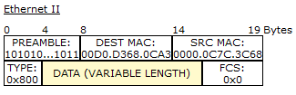
Composition d'une trame Ethernet

Modèle TCP/IP
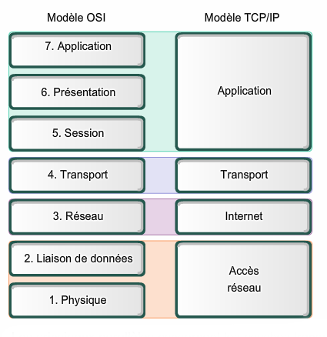
Source : https://commons.wikimedia.org/wiki/File:Comparaison_des_mod%C3%A8les_OSI_et_TCP_IP.png
→ Modèle utilisé pour Internet.

Tables de routage
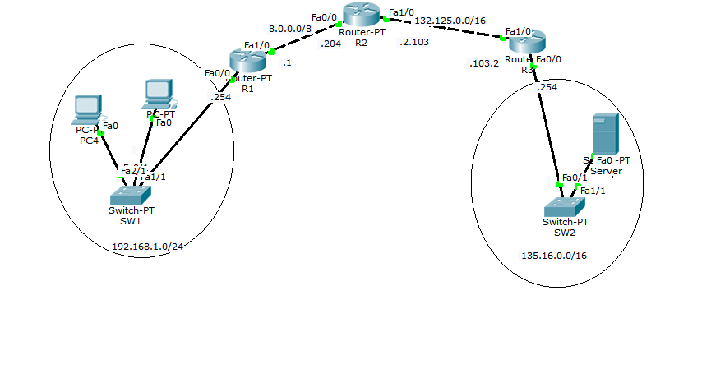

Table de routage de R1
Destination | Passerelle | Interface
192.168.1.0/24 | directly connected | FastEthernet0/0
8.0.0.0/8 | directly connected | FastEthernet1/0
0.0.0.0 | 8.0.0.204 | FastEthernet1/0

Table de routage de R2
Destination | Passerelle | Interface
8.0.0.0/8 | directly connected | FastEthernet0/0
132.125.0.0/16 | directly connected | FastEthernet1/0
135.16.0.0/16 | 132.125.103.2 | FastEthernet1/0
0.0.0.0 | 8.0.0.1 | FastEthernet0/0

Table de routage de R3
Destination | Passerelle | Interface
135.16.0.0/16 | directly connected | FastEthernet0/0
132.125.0.0/16 | directly connected | FastEthernet1/0
0.0.0.0 | 132.125.2.103 | FastEthernet1/0
Table de routage de R1
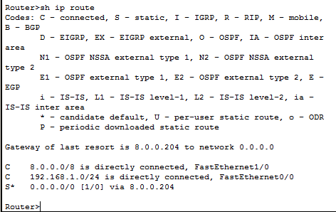
Table de routage de R2
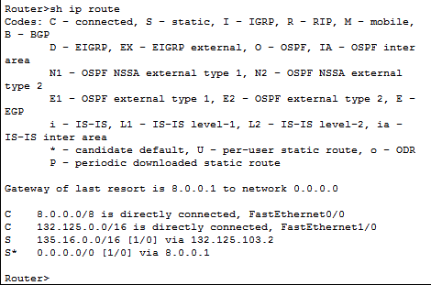

Table de routage de R3
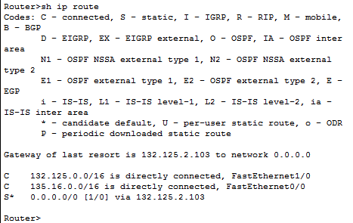

VLAN (Virtual LAN) de niveau 1 – VLAN par port
L’appartenance d’une machine à un VLAN est définie par le port auquel elle est connectée. Le switch est équipé d’une table port/VLAN, remplie par l'administrateur, qui précise le VLAN affecté à chaque port.
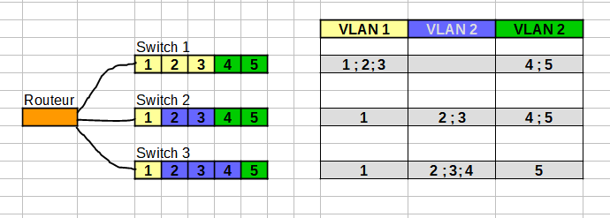

Notes :
- Un domaine de diffusion désigne la partie du réseau dans laquelle les trames de « broadcast » sont vues par tous les équipements. Il est constitué notamment par les switchs, et est limité par les routeurs.
- Un VLAN redéfinit les domaines de diffusion.

Network Address Translation (NAT) Dynamique
Le NAT dynamique permet de partager une adresse IP routable entre plusieurs machines en adressage privé. Ainsi, toutes les machines du réseau interne possèdent virtuellement, vu de l'extérieur, la même adresse IP.
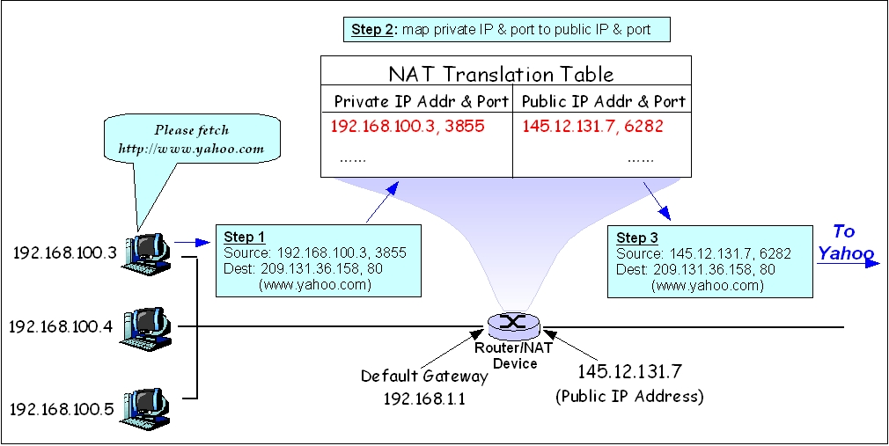
Source : https://commons.wikimedia.org/wiki/File:Network_Address_Translation_(file2).jpg

Redirection de port (Port Forwarding)
Le réacheminement de port (port forwarding) consiste à rediriger des paquets réseaux reçus sur un port donné d'un ordinateur ou un équipement réseau vers un autre ordinateur ou équipement réseau sur un port donné. Cela permet entre autres de proposer à des ordinateurs extérieurs à un réseau d'accéder à des services répartis sur plusieurs ordinateurs de ce réseau.

DMZ (Demilitarized Zone) – Zone démilitarisée
- Sous-réseau ne faisant partie ni du réseau interne, ni de l'Internet.
- Ce sous-réseau contient les machines étant susceptibles d'être accédées depuis Internet (par exemple un serveur HTTP).
- En cas de compromission d'un des services dans la DMZ, le pirate n'aura accès qu'aux machines de la DMZ et non au réseau interne.

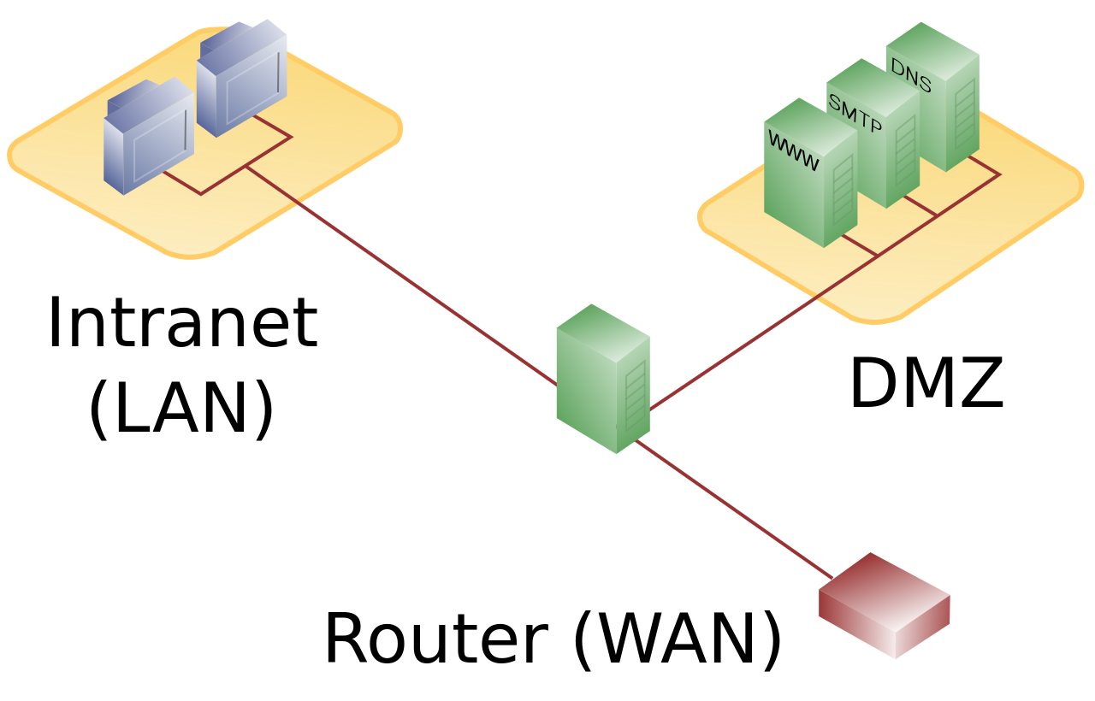
Source : https://commons.wikimedia.org/wiki/File:DMZ_network_diagram_1_firewall.svg

VPN (Virtual Private Network)
- Un VPN est un tunnel (on parle aussi de liaison virtuelle) sécurisé permettant la communication entre deux entités, au travers d'une infrastructure partagée telle qu'Internet.
- Les ordinateurs connectés au VPN sont ainsi sur le même réseau local (virtuel).
- Le VPN assure la confidentialité des données échangées, prise en charge par le chiffrement des données.

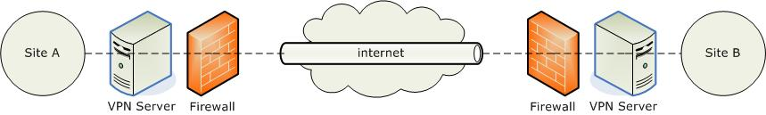
Source : https://commons.wikimedia.org/wiki/File:VPN_site-to-site.jpg

Commandes de base d'un terminal de commande sous Windows

help
- Affiche une description brève de certaines commandes.

ping
- Teste la connexion réseau avec une IP distante.

tracert
- Permet de déterminer l'itinéraire menant vers une destination.

ipconfig
- ipconfig → Affiche ou rafraîchit la configuration réseau.
- ipconfig /all → affichage complet (y compris les adresses MAC et le serveur DNS).

netstat
- netstat -a → affiche les connexions et ports d'écoute.

ftp
- Client FTP.
- Exemple : ftp ftp.ens.fr

nslookup
- Teste la résolution des noms d’hôtes en adresses IP et inversement.

hostname
- Affiche le nom de la machine.

arp
- arp -a → Affiche les tables en cours du cache ARP de toutes les interfaces.

Note :
- La commande ping peut notamment être utilisée sur les routeurs.
- Sur les routeurs Cisco, on utilisera traceroute à la place de tracert.

Commandes de base des routeurs Cisco

Affichage des commandes disponibles
Router>?

Passer en mode privilège
Router>enable

Entrer dans le mode de configuration global.
Router#configure terminal

Adressage IP d'une interface
Router(config)#interface fastEthernet 0/0
Router(config-if)#ip address 192.168.100.1 255.255.255.0

Suppression de l'adresse ip d'une interface.
Router(config)#interface fastEthernet 0/0
Router(config-if)#no ip address

Activation et désactivation d'une interface
(Par défaut, les interfaces sont désactivées.)

Router(config)#int fa0/0
Router(config-if)#no shutdown

Router(config)#int fa0/0
Router(config-if)#shutdown

Afficher la table de routage
Router#show ip route

Affiche la configuration courante.
Router#show running-config

Affiche un résumé des informations clés pour toutes les interfaces réseau d'un routeur
Router#show ip interface brief

Commandes de base des switch Cisco

Affichage des commandes disponibles
Switch>?

Passer en mode privilège
Switch>enable

Affiche la table d'adresse MAC
Switch#show mac-address-table

ARP pour : Address Resolution Protocol

